Протокол (Решение) аттестационной комиссии № 23
Федерации лыжных гонок России об аттестации спортивных судей на подтверждение квалификационной судейской категории
«спортивный судья всероссийской категории по лыжным гонкам»

г. Москва 09 ноября 2022 года
место проведения

  - В соответствии с Положением о спортивных судьях, утвержденным приказом Минспорта России от 28 февраля 2017 г. № 134, с изменениями, внесенными приказом Минспорта России от 13 февраля 2018 г. № 123 и Квалификационными требованиями к спортивным судьям по виду спорта «лыжные гонки», утвержденными приказом Минспорта России от 21 августа 2018 г. № 737, а также Положением о проведении аттестации спортивных судей всероссийской категории, утвержденным решением Исполкома Федерации лыжных гонок России от 15 июля 2016 года №556/1, аттестационная комиссия провела аттестацию спортивных судей на подтверждение квалификационной категории «спортивный судья всероссийской категории по лыжным гонкам».
  - Спортивные судьи, указанные в Приложении №1, успешно прошли аттестацию на период с 09 ноября 2022 г. по 08 ноября 2026 г.
Приложение: Список спортивных судей на 1 л.
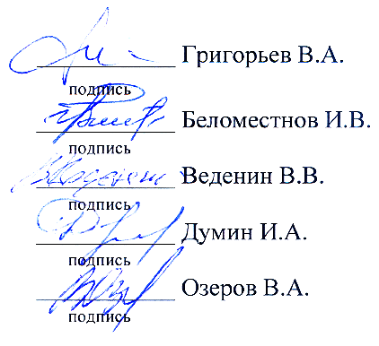
Председатель аттестационной комиссии
Председатель всероссийской коллегии судей
Член аттестационной комиссии

Член аттестационной комиссии

Член аттестационной комиссии

Член аттестационной комиссии

Приложение №1
Список спортивных судей,
подтвердивших квалификационную категорию
«спортивный судья всероссийской категории по лыжным гонкам»
на период с 09 ноября 2022 г. по 08 ноября 2026 г.

- Лагутина Ирина Юрьевна – г. Новосибирск, Новосибирская область.
- Летавин Владимир Васильевич – г. Череповец, Вологодская область.
- Лихачев Юрий Владимирович – г. Сыктывкар, Республика Коми.
- Матвеев Андрей Владимирович – г. Уфа, Республика Башкортостан.
5. Яновская Галина Аркадьевна – г. Красноярск, Красноярский край.
6. Прокопьев Олег Валерьевич – г. Тюмень, Тюменская область.
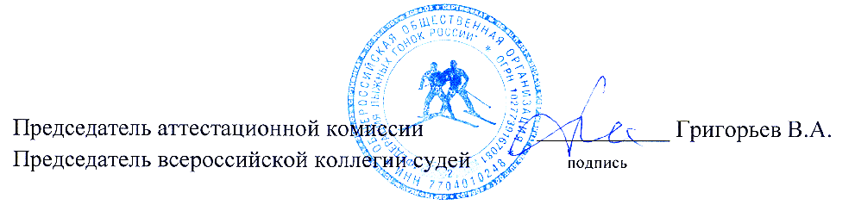
09. 11. 2022 г.

